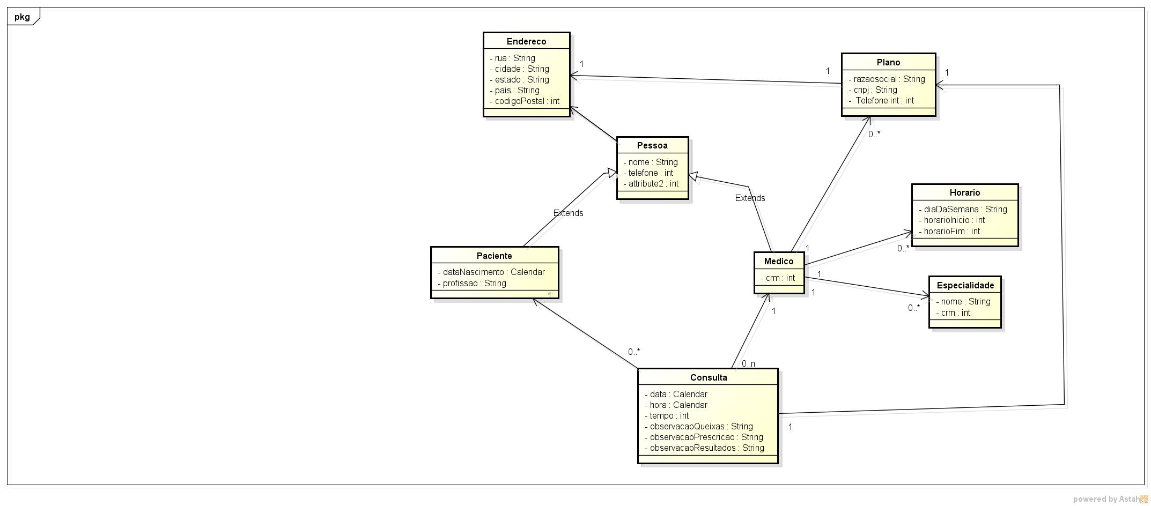

Diagrama de classe contendo uma classe abstrata comum ao medico e ao paciente da qual, como foi descritivo no mini mundo todas suas devidas relacoes de 1 para 1 e muitos para muitos, de forma que temos a classe controladora das consultas chamada Consulta onde e a intermediaria entre as consultas entre os medicos e os pacientes.

